муниципальное казенное дошкольное образовательное учреждение

Детский сад №35 комбинированного вида «Непоседы»

***Паспорт дидактического пособия***

***«Занимательные крышки»***

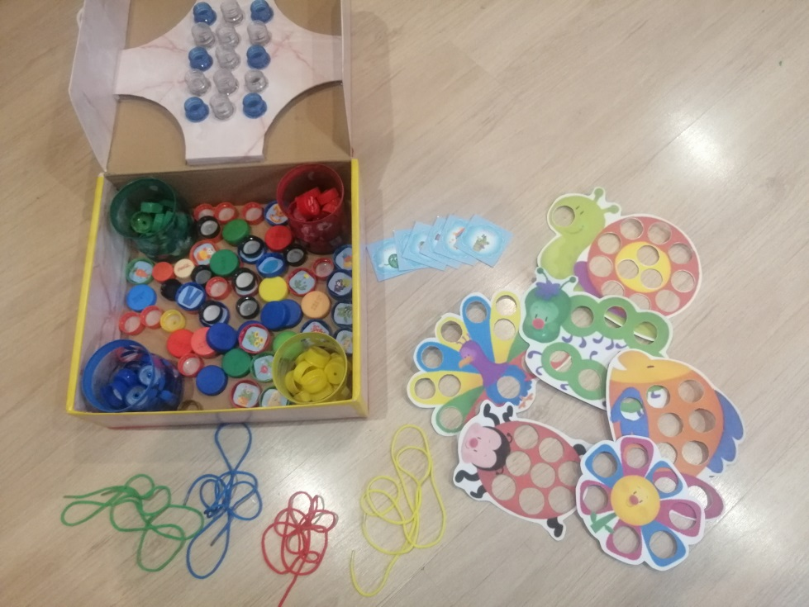

***Автор: Винокурова Ирина Владимировна***

***Педагог – психолог***

г. Новосибирск 2021

**Название:** Дидактическое пособие: «Занимательные крышки».

**Приоритетная образовательная область:** познавательное развитие.

**Интеграция с образовательными областями:** социально – коммуникативное развитие, художественно – эстетическое развитие.

**Цель игры:** развитие мелкой моторики рук и сенсорного восприятия.

**Задачи:**

Формировать навык совместного выполнения задания;

Развивать зрительное восприятие и внимание;

Развивать мелкую моторику рук.

**Возрастная категория:**Игра предназначена для детей младшего и среднего дошкольного возраста.

**Необходимость создания пособия**

Наверное, у каждого педагога есть своего рода профессиональное увлечение: пытаешься найти каждому бросовому материалу интересное применение. Как же можно пройти мимо таких ярких и разноцветных крышек от бутылок.

Идея **развивающей игры из крышек** от пластиковых бутылок мне очень понравилась. Такая игрушка как нельзя лучше подходит для [развития мелкой моторики рук](http://stotysyhc.ru/igry-dlya-razvitiya-melkoj-motoriki-ruk/)ребенка. Пытаясь закрутить или раскрутить крышку, прилагая усилия ребенок будет тренировать пальчики рук. Кроме того,  эта игрушка будет способствовать развитию координации движений, памяти, внимания, ребенок легче освоит [знания цветов](http://stotysyhc.ru/kak-vyuchit-tsveta-s-rebenkom/). Для достижения разных целей можно дополнять различными заданиями для игры. Игру несложно изготовить самостоятельно, проявив при этом фантазию и творчество. Для основы понадобится - коробка с отверстиями для горлышек от пластиковых бутылок, приготовьте горлышки с крышками от пластиковых бутылок. Хорошо, если они будут разного цвета и размера. Под крышки можно «поселить» разных персонажей - нарисовать или наклеить картинки: едет поезд, растут деревья, бегают животные; машина едет по дороге, светофор.

***Дидактические игры***

***«Массажный бассейн»***

1 - е задание

«Купание» рук в бассейне: опу­стить руки в «бассейн» и пошур­шать крышками.

Где же, где же наши ручки,

Где же наши ручки?

Вот, вот наши ручки,

Вот наши ручки!

Пляшут, пляшут наши ручки,

Пляшут наши ручки.

***«Прятки»***

На дне «бассейна» (коробки) педагог прячет маленькую игрушку или геометрическую фигуру. Ребёнок опускает руки в «бассейн» (коробку), ищет и достает игрушку.

Под крышками, на дне бассейна

Спрятались игрушки ловко.

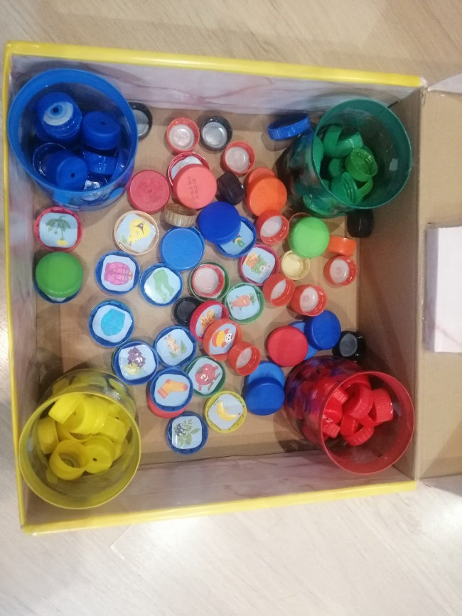Быстро крышки разберем

И игрушки мы найдем.

***«Найди ведерко», (Сортировка)***

Задачи:

- закреплять умение группиро­вать предметы по цвету;

- развивать мелкую моторику.

Педагог предлагает детям собрать крышки в соответствии с цветом ведерка. Игра может сопровождаться стихотворениями.

***Желтый***

Желтый, желтый - золотой!

Желтый цвет - он непростой!

Желтый - самый яркий цвет,

Ведь его теплее нет!

Желтым цветом и лимон,

Витамином полон он.

И, конечно, золотое наше солнце дорогое!

***Красный***

Красная редиска выросла на грядке,

Рядом помидоры — красные ребятки.

Красные Тюльпаны на окне стоят,

Красные шарики за окном летят.

***Зеленый***

У нас растут зеленый лук

И огурцы зеленые

А за окном зеленый луг

И домики беленые.

С зеленой крышей каждый дом,

И в нем живет веселый гном

В зеленых брючках новых.

Из листиков кленовых.

***Синий***

В синем море синий кит.

В синем небе туча спит.

На тарелке голубой сливы синие горой.

Куртку синюю возьмем

И гулять с тобой пойдем.

Если туча вдруг проснется,

Синий дождь на нас польется!

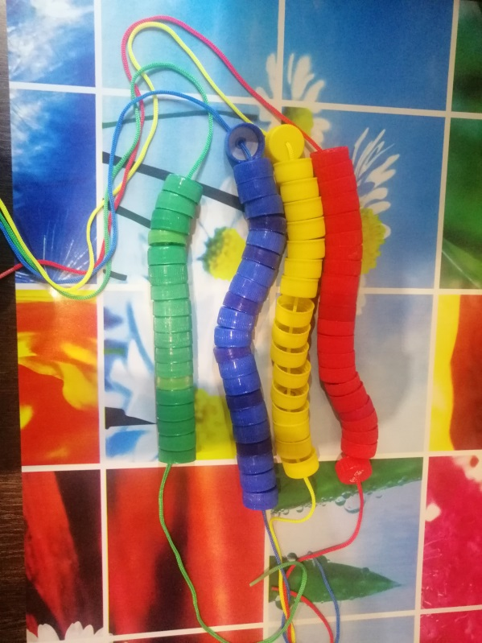***«Бусы для куклы»***

Задачи:

- учить нанизывать цветные крышки от пластиковых буты­лок с отверстием на цветной шнурок;

- закреплять восприятие цвета и формы;

Воспитатель начинает игру со стихотворения «Кукла» Г. Бойко

Этой куклы кто не знает?

Лучше куклы не найдешь.

Сразу глазки открывает,

Только на руки берешь.

Я надену кукле бусы,

Платье новое сошью.

Не вести же мне к бабусе

В старом куколку мою,

1 - е задание

Дети нанизывают крышки од­ного цвета на соответствующий шнурок,

2 - е задание

Ребенок берет любой шнурок и нанизывает на него крышки, че­редуя цвета.

***Игры - вкладыши***

- учить соотносить предметы по цвету;

- развивать внимание и мелкую моторику;

- воспитывать усидчивость, само­стоятельность.

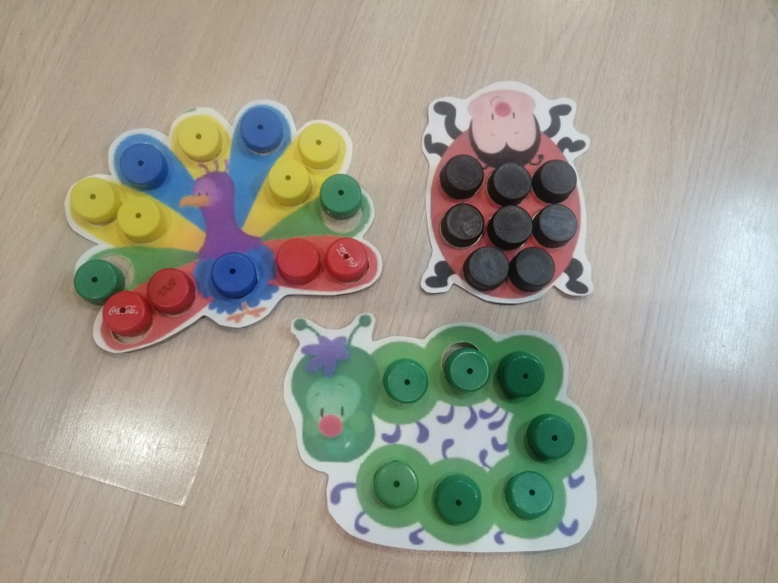

Задача детей - подобрать правильно по цвету и размеру пластиковые пробки.

***«Найди крышке свой домик»***

Задачи:

- формировать умение различать и правильно называть 4-е основных цвета;

- учить совмещать крышку с ячейкой, производить соотносящие действия (ориентир по цвету);

- запоминать последовательность ряда;

- действовать целенаправленно, последовательно: слева направо, не пропуская ячеек;

- развивать мелкую моторику пальцев рук;

- закрепить форму пробки (круг);

- развивать наблюдательность, зрительную память.

Варианты игры:

1. Накрути желтые крышки на свои ячейки, например, желтого цвета.

2. Заполни ряд.

3. Накрути все крышки в свои домики.

«меньше» или «равно» и т. д.

***«Назови одним словом»***

Цели:

- развитие внимания, мышления, сообразительности;

- формирование умения классифицировать предметы;

- расширение кругозора;

- пополнение словарного запаса.

Ход игры:

1. Перемешиваем карточки. Просим ребенка:

- найти карточку по какой-либо теме;

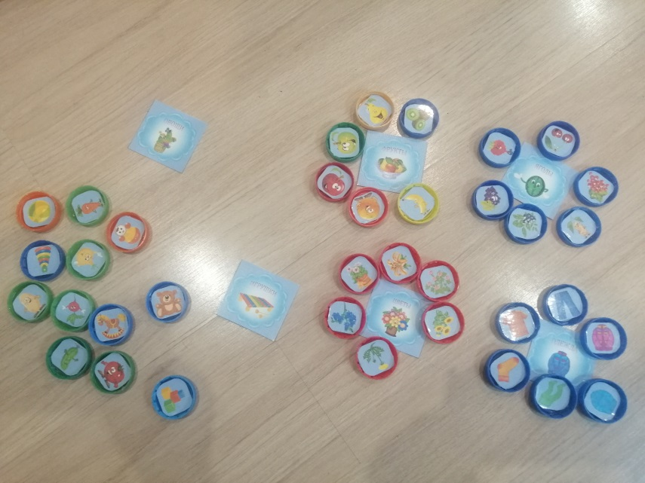- подобрать 3-6 картинок на пробках и назвать то, что изображено на них, одним словом.

2. Объединяем разные предметы (свободная классификация).

Перемешиваем картинки на крышках разной тематики (5-10 штук). Предлагаем ребенку отобрать несколько картинок на крышках и назвать предметы, изображенные на них, одним словом.

